**Universidade Federal de Minas Gerais**

**Faculdade de Educação**

**CECIMIG (Centro de Ensino de Ciências e Matemática)**

**Contribuições de uma Atividade Investigativa sobre Eletromagnetismo para Alunos do 3º ano do Ensino Médio**

Renato Viana Reis

Belo Horizonte

2015

**Renato Viana Reis**

**Contribuições de uma Atividade Investigativa sobre Eletromagnetismo para Alunos do 3º ano do Ensino Médio**

Monografia apresentada ao Curso de Especialização ENCI-UAB do CECIMIG FaE/UFMG como requisito parcial para obtenção de título de Especialista em Ensino de Ciências por Investigação.

Orientador: Alexandre Alex Barbosa Xavier.

Belo Horizonte

2015

|  |
| --- |
| Reis, Renato Viana  Contribuições de uma atividade investigativa sobre eletromagnetismo para alunos do 3º ano do Ensino Médio / Renato Viana Reis – 2015  Orientador: Alexandre Alex Barbosa Xavier  Monografia apresentada ao Curso de Especialização em Ensino de Ciências por Investigação da Faculdade de Educação / Centro de Ensino de Ciências e Matemática da Universidade Federal de Minas Gerais, como requisito parcial à obtenção do título de Especialista em Ensino de Ciências por Investigação  CDD 000.000 |

**Universidade Federal de Minas Gerais**

**Faculdade de Educação**

**CECIMIG (Centro de Ensino de Ciências e Matemática)**

Monografia intitulada “*CONTRIBUIÇÕES DE UMA ATIVIDADE INVESTIGATIVA SOBRE ELETROMAGNETISMO PARA ALUNOS DO 3º ANO DO ENSINO MÉDIO*”, de autoria do pós-graduando Renato Viana Reis, aprovada pela banca examinadora constituída pelos seguintes professores:

__________________________________________________

Prof. Ms. Alexandre Alex Barbosa Xavier - Orientador

__________________________________________________

Prof. Dr. Eliana Ferreira de Sá – FAE/UFMG

__________________________________________________

Prof. Dr. Nilma Soares da Silva

Diretora do CECIMIG/FAE/UFMG

Belo Horizonte, 07 de março de 2015

**AGRADECIMENTOS**

Agradeço ao professor Alexandre Xavier, pela aceitação em ser meu orientador e pelo seu empenho em me ajudar a terminar o trabalho de conclusão de curso.

**RESUMO**

Os alunos em sala de aula estudam vários conteúdos, e muitas vezes encontram obstáculos por não terem afinidade com o tema, exibindo dificuldades no aprendizado. O trabalho apresentado foi realizado com turmas do 3º ano do ensino médio de uma escola pública. O objetivo é demonstrar que é possível os alunos aprenderem também com atividades diversificadas, propiciando uma alternativa às aulas somente expositivas. Foi realizada uma atividade investigativa sobre o tema eletromagnetismo, e está atividade foi trabalhada em três fases diferentes: na primeira fase foi aplicado um questionário para os estudantes responderem apenas com o conhecimento prévio, na segunda fase foi utilizado um roteiro de atividade investigativa pelos alunos, e finalizando na terceira fase, os estudantes responderam questões sobre o assunto. Após a realização foi possível identificar quais foram os benefícios desta atividade, através do nível de envolvimento dos estudantes na realização da proposta e através das respostas obtidas durante a realização dos questionários.

Palavras chaves: Atividade Investigativa, Eletromagnetismo, Ensino Médio.

**SUMÁRIO**

**1. INTRODUÇÃO** 1

**2. OBJETIVO** 2

**3. REFERENCIAIS TEÓRICOS** 3

3.1. INTRODUÇÃO AO ELETROMAGNETISMO 3

3.2. OS PÓLOS DE UM IMÂ 3

3.3. BÚSSOLA 4

3.4. INSEPARABILIDADE DOS PÓLOS 5

3.5. SUBSTÂNCIAS MAGNÉTICAS E NÃO MAGNÉTICAS 6

3.6. ATIVIDADE DE CARÁTER INVESTIGATIVO 7

3.7. ATIVIDADE EXPERIMENTAL 8

**4. METODOLOGIA** 10

4.1. AMBIENTE DE PESQUISA 10

4.2. PRIMEIRA FASE: CONHECIMENTO PRÉVIO 11

4.3. SEGUNDA FASE: INVESTIGAÇÃO 12

4.4. TERCEIRA FASE: CONHECIMENTO CONSTRUÍDO 14

**5. ANÁLISE DE DADOS** 16

5.1. QUESTÕES ENVOLVENDO O CONHECIMENTO PRÉVIO 16

5.2. REALIZANDO A ATIVIDADE INVESTIGATIVA 17

5.3. RESOLUÇÃO DOS EXERCÍCIOS 19

**6. CONSIDERAÇÕES FINAIS** 25

**7. REFERÊNCIAS** 27

**8. ANEXOS** 29

8.1. PRIMEIRA FASE DO TRABALHO 29

8.2. SEGUNDA FASE DO TRABALHO 30

8.3. TERCEIRA FASE DO TRABALHO 32

# 1. INTRODUÇÃO

# O estudo do eletromagnetismo aborda diferentes conceitos, com diferentes níveis de complexidade, devido a isto é interessante, nas salas de aulas os professores trabalharem atividades diferentes para desenvolverem esses conceitos.

# O livro didático é um instrumento para o professor, pois sugere além de conteúdos e exercícios, práticas que podem ser realizadas em sala de aula. No entanto, estas práticas muitas vezes não são realizadas devido a vários fatores, como falta de professores qualificados, baixos salários e grande carga de trabalho dos professores, ausência de laboratórios, falta de materiais e equipamentos, grande número de alunos por sala e reduzido número de aulas semanais para disciplina.

# Hoje grandes partes das instituições adotam como processo seletivo de entrada o Exame Nacional de Ensino médio (Enem). Assim, as escolas de Ensino Médio tendem a focar muito nas questões dessa avaliação para preparação dos alunos e focam em trabalhar exercícios preparatórios, limitando-se àquela aula dita tradicional centrada somente na fala do professor.

# O trabalho a seguir foi realizado com alunos do 3º ano do ensino médio. Os temas trabalhados foram os conceitos iniciais do eletromagnetismo em que se tratou de ímas, poder de atração entre os materiais, materiais magnéticos e não magnéticos, imantação de um material e bússola.

# O objetivo desta pesquisa é demonstrar a possibilidade de trabalhar com atividades investigativas em sala de aula possibilitando um melhor resultado na compreensão dos conceitos pelos alunos. Muitas vezes os alunos veem a Física como uma disciplina que necessita de muitos cálculos, não se interessam pela matéria, pois desconhecem outras facetas mais qualitativas, desestimulando e dificultando a aprendizagem.

# Os referenciais teóricos escolhidos para dar suporte ao trabalho foram relativos ao trabalho experimental e atividades investigativas, abordando atividades que desenvolvidas em ambiente próprio, auxilia o envolvimento dos alunos em experiências de aprendizagem planejadas, interagindo com materiais.

# 2. OBJETIVO

Os alunos em sala de aula estão acostumados a terem muitas aulas expositivas. Isto se deve a vários fatores como número de alunos em sala, falta de tempo do professor para organizar aulas diferenciadas em virtude da sua grande carga de trabalho ou mesmo em virtude de ter que cumprir a programação anual da disciplina - atividades experimentais podem atrasar o andamento do curso, a falta de prática ou de conhecimento do professor e até mesmo pelo foco do material escolar que muitas vezes estão voltados para os vestibulares e para o Enem (Exame Nacional do Ensino Médio).

É possível que o uso frequente de aulas expositivas ocasione para muitos alunos dificuldades em aprender determinado assunto, pois eles podem as achar monótonas, não se engajando no processo da construção do conhecimento.

Assim, o objetivo dessa pesquisa é identificar as contribuições que uma atividade investigativa realizada em sala de aula pode proporcionar. Para tanto, serão analisadas as seguintes questões ao término do trabalho:

* A atividade investigativa proposta conseguiu criar um ambiente de debate em sala de aula?
* A atividade investigativa proposta permitiu aos estudantes desenvolver as suas próprias ideias?
* A atividade investigativa proposta contribuiu para o aprendizado dos alunos em relação ao tema abordado?

Durante a realização da atividade serão observados e registrados o comportamento dos estudantes e suas mudanças, além das concepções que eles elaborarão durante o processo de trabalho e suas modificações.

# 3. REFERENCIAIS TEÓRICOS

## 3.1. INTRODUÇÃO AO ELETROMAGNETISMO

Os estudos dos fenômenos magnéticos vêm desde a Antiguidade. Nessa época eram utilizadas pedras que tinham as propriedades de atrair pedaços de ferro. Essas pedras encontradas na Turquia em uma região chamada Magnésia, eram constituidas de óxido de ferro e denominadas magnetita.

Atualmente recebem o nome genérico de imã natural e, mais tarde foi possível descobrir a possibilidade de fabricar imãs artificiais permanentes, temporários e até eletroímãs.

## 3.2. OS PÓLOS DE UM IMÂ

Os ímas possuem dois tipos de pólos diferentes, um pólo norte e outro pólo sul. Pólos iguais se repelem e pólos diferentes se atraem, como demonstrado nas figuras 01 e 02.

Fig.01 - Polos de sinais iguais se repelem, na situação A os pólos sul e sul sofrem repulsão e na situação B são os pólos norte e norte.

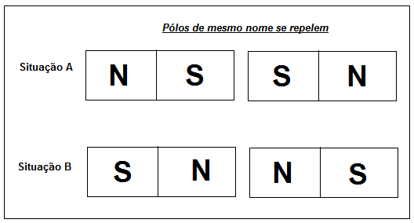

Fonte: Autor

Fig.02 - Pólos de nomes diferentes se atraem, norte e sul se atraem.

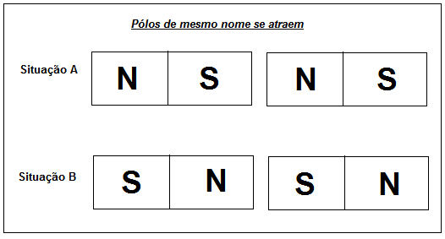

Fonte: Autor

## 3.3. BÚSSOLA

A bússola foi inventada pelos chineses e é constituida de um pequeno ímã em forma de losango, denominado agulha magnética, com possibilidade de girar em torno do seu centro de massa.

Verifica-se que um dos pólos aponta, aproximadamente, para o Norte geográfico e o outro, para o Sul geográfico.

Isto ocorre porque a Terra se comporta como um enorme ímã, cujo pólo Norte magnético está situado nas proximidades do pólo Sul geográfico e vice-versa.

Chamamos de pólo Norte da agulha magnética a extremidade que aponta para o Norte geográfico, pois é atraida pelo pólo Sul magnético, o outro é chamado pólo Sul da agulha magnética.

A figura 03 representa uma bússola, em que seu funcionamento se dá devido a Terra funcionar como um grande ímã.

Fig 03 - O funcionamento da bússola se deve a terra funcionar como um enorme ímã.

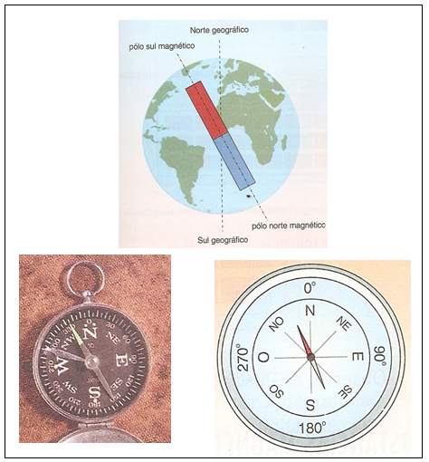

Fonte: (BONJORNO;CLINTON, 1999, p.561)

## 3.4. INSEPARABILIDADE DOS PÓLOS

Segundo pesquisadores um ímã é constituido por dois pólos, norte e sul, ao se quebrar um ímã cria-se um novo ímã também com pólos norte e sul.

Se continuar a quebrar estes ímãs irão aparecer ímãs cada vez menores, até chegar um ponto que não será mais possível quebrar os ímãs devido às dimensões deles.

Essa propriedade de se poder quebrar um ímã e formar um novo é chamada de inseparabilidade dos pólos.

## 3.5. SUBSTÂNCIAS MAGNÉTICAS E NÃO MAGNÉTICAS

O poder de atração de um ímã está relacionado com a posição de seus ímas elementares quanto mais orientados estiverem, maior será sua imantação.

As figuras 04, 05 e 06 mostram o poder de atração dos ímãs de acordo com a orientação dos seus ímãs elementares.

As substâncias magnéticas são aquelas substâncias que permitem a orientação dos seus ímãs elementares, tendo como exemplo o ferro, o níquel e algumas ligas metálicas, como a liga de ouro, usada nas joalherias, e liga de cobre com estanho aplicada na fabricação de sinos, estátuas e moedas.

As substâncias não magnéticas são aquelas substâncias que não permitem a orientação dos seus ímãs elementares, como o alumínio, a madeira, o plástico, entre outros.

Fig. 04 - Corpo fortemente imantado Fig.05 - Corpo fracamente imantado.

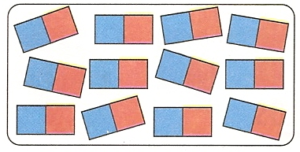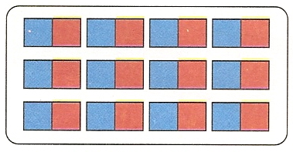

Fonte: (BONJORNO;CLINTON, 1999, p.562) Fonte: (BONJORNO;CLINTON, 1999, p.562)

Fig.06 - Corpo não imantado.

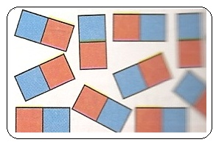

Fonte: (BONJORNO;CLINTON, 1999, p.562)

## 3.6. ATIVIDADE DE CARÁTER INVESTIGATIVO

A atividade de caráter investigativo é uma estratégia, entre outras, que o professor pode utilizar para diversificar sua prática no cotidiano escolar. Tal estratégia engloba quaisquer atividades, que, basicamente centradas no aluno, possibilitam o desenvolvimento da autonomia e da capacidade de tomar decisões, de avaliar e de resolver problemas, apropriando-se de conceitos e teorias das ciências da natureza. (MARTINS; LIMA, 2013, p.4).

A realização de atividades diferenciadas constitui uma estratégia que objetiva fazer com que os alunos se engajem mais durante a abordagem de determinado conteúdo e se interessem mais pelas aulas.

Para que isto ocorra, o professor deve pensar em caminhos para trazer a atenção dos alunos para as suas aulas. De acordo com a literatura, há várias maneiras de se tentar realizar esse objetivo, mas a priori, o professor terá que averiguar as condições, o contexto e os recursos que são disponibilizados para não fracassar em sua proposta.

Para Hodson (1994) as investigações científicas para os alunos: “Fazem com que aprendem mais sobre ciência e ampliam mais seu conhecimento conceitual”.

A atividade de caráter investigativo é um tipo de atividade que pode ser realizada em sala de aula. E, esse tipo de atividade ao ser aplicada possibilita levar o aluno a refletir, discutir com os colegas e professor, criar suas ideias e elaborar o seu próprio relato da atividade.

Para Carvalho *et.al*. (2004, p.6) uma atividade investigativa: “Não pode se reduzir a uma mera observação ou manipulação de dados, deve levar o aluno a refletir, discutir, explicar e relatar seu trabalho com os colegas”.

Para ser aplicada é necessário que o professor explicite uma situação problema para os alunos, sobre a qual, o professor irá efetuar o desenvolvimento de sua aula. Durante a sua aplicação, será necessário que o professor consiga criar um ambiente onde ocorrerá a troca de ideias, os debates, as possíbilidades de conexões com novos conteúdos, propiciando o desenvolvimento de argumentos e motivação dos estudantes.

É necessário, que o professor exponha a situação problema e deixe os alunos interagirem. De acordo com andamento da atividade, o professor irá conduzindo a forma com que será efetivada.

Este tipo de atividade pode fazer com que os alunos participem mais das aulas, pois estão investigando um fenômeno a fim de descobrir a resposta para aquela dada situação problema. Alêm de estarem participando da aula estão aprendendo os assuntos relativos à disciplina.

Toda atividade diferenciada que o professor utilize em suas aulas, é necessário tempo para programa-las, embora a atividade escolhida seja interessante, o professor poderá ter dificuldades em desenvolvê-la em sala de aula e caso contrário, não saberá guiar os alunos para que a atividade seja aproveitosa.

**3.7. ATIVIDADE EXPERIMENTAL**

A origem do trabalho experimental nas escolas foi, há mais de cem anos, influenciada pelo trabalho experimental que era desenvolvido nas universidades. Tinha por objetivo melhorar a aprendizagem do conteúdo científico, porque os alunos aprendiam os conteúdos, mas não sabiam aplicá-los. Passado este tempo todo o problema continua presente no ensino de Ciências (IZQUIERDO, SANMARTÍ e ESPINET, 1999, p.252).

A atividade experimental é um tipo de atividade que tem o intuito de melhorar o aprendizado e o rendimento dos alunos. Atráves de demonstrações e experiências os alunos podem observar e se envolver na análise de fenômenos relacionados a um determinado assunto, extraindo conclusões que podem conduzi-los a concepções científicas mais adequadas.

As atividades diferenciadas em salas de aula são mais difíceis de serem realizadas devido ao fato do professor precisar de mais tempo para organiza-las, o que não acontece sempre, devido à agenda do professor, muitas vezes repleta de tarefas.

O professor é o responsavél por introduzir a atividade. Assim necessitará planejar a atividade, pensando em como ter uma melhor abordagem do assunto.

Em pesquisa realizada por Kerr (1963), época de grande difusão das atividades experimentais nas escolas no mundo todo, professores apontaram dez motivos para a realização de atividades experimentais na escola. Esses motivos vêm sendo encontrados em pesquisas mais recentes (Hodson, 1998). Estes motivos são:

* Estimular a observação acurada e o registro cuidadoso dos dados;
* Promover métodos de pensamento científico simples e de senso comum;
* Desenvolver habilidades manipulativas;
* Treinar em resolução de problemas;
* Adaptar as exigências das escolas;
* Esclarecer a teoria e promover a compreensão;
* Verificar fatos e princípios estudados anteriormente;
* Vivenciar o processo de encontrar fatos por meio da investigação chegando a seus princípios;
* Motivar e manter o interesse na matéria;

Durante a preparação, o professor deve traçar um objetivo e qual o resultado final que se espera após a realização do processo.

É importante, durante a aplicação, o professor observar os fatores positivos e negativos, observar os erros e os acertos na condução da atividade. Desta forma poderá nas próximas vezes aproveitar melhor o potencial dos estudantes e da atividade proposta.

# 4. METODOLOGIA

## 4.1. AMBIENTE DE PESQUISA

## O trabalho foi realizado em uma escola pública da cidade de Sete Lagoas/MG. Essa escola foi inaugurada em 21 de agosto de 1989.

Através de dados fornecidos pela escola, o objetivo de seu projeto pedagógico é proporcionar uma educação inclusiva e de qualidade, fazendo da mesma um ambiente de crescimento e desenvolvimento, visando possibilitar ao educando oportunidades favoráveis ao desenvolvimento de suas potencialidades intelectuais, sociais e afetivas. Para tanto conta com uma estrutura organizacional bem definida composta por Direção, Equipe Pedagógica, Equipe Técnico-administrativa, Professores e Auxiliares de serviços.

O Regime de Funcionamento: 03 (três) turnos:

* Matutino - 6º ao 9º ano do Ensino Fundamental de 09 anos e Ensino Médio (1º ao 3º ano).
* Vespertino - Ensino Fundamental 1º ao 5º ano de 9º anos;
* Noturno - Ensino Médio (1º ao 3º ano) e Educação de Jovens e Adultos (EJA) - Fundamental e Médio. Com turmas de 25 a 40 alunos (Fundamental e Médio respectivamente)

Os alunos atendidos, em sua maioria, são provenientes de famílias numerosas com baixo poder aquisitivo.

A rede física da escola constituída por 15 (quinze) salas de aula, 01(uma) sala de direção com banheiro, 01(uma) biblioteca, 01(uma) sala de professores com banheiros (feminino e masculino), 01(uma) secretaria, 02(dois) banheiros (01 feminino e 01 masculino) para os alunos, 02 (dois) vestiários (feminino e masculino), 01(um) banheiro para uso das funcionárias (cantina), 01(uma) cantina, 01(uma) sala para especialistas, 01(uma) sala para vice-direção, 01(um) laboratório, 01(uma) quadra de esportes e um pátio (refeitório).

Todo o corpo docente é habilitado (nível superior), sendo que muitos professores e funcionários possuem pós-graduação. Em se tratando de condições de trabalho a escola oferece espaços e mobiliários adequados ao uso, um ambiente harmonioso entre os servidores, com uma relação dialógica constante com a direção e órgãos educacionais competentes.

Pelos dados de 2013, atua na escola um grupo de 82 servidores para atender a demanda de 820 alunos.

As características do projeto pedagógico ou das atividades visam a construção de uma identidade própria para ofertar uma educação igualitária e de qualidade a todos os alunos. De acordo com as linhas expostas em sua legislação interna (Regimento Escolar e Proposta Pedagógica) a escola tem a autonomia, como princípio da gestão, oferece ao sujeito (aluno) oportunidade de participar do processo de tomada da decisão sobre seu futuro e construção do seu conhecimento. Trata-se da condição de o estudante escolher o modo de agir ou resolver os problemas junto aos seus pares.

O currículo da escola tem enfoque globalizador que visa proporcionar aos alunos a possibilidade de compreender os conteúdos de ensino de forma global, mais totalizadora e contextualizada. Para tanto, todos os integrantes da comunidade escolar, sem exceção, participam da construção das normas internas, compartilhando ideias para contar com a participação da família no processo educativo dos alunos no cotidiano escolar.

**4.2. PRIMEIRA FASE: CONHECIMENTO PRÉVIO**

# Nesta primeira parte do trabalho, foi realizada uma atividade contendo cinco questões sobre introdução ao eletromagnetismo. O intuito era a identificação do conhecimento prévio dos alunos.

# As questões utilizadas nesta atividade foram selecionadas de forma a explicitar o nível de elaboração das ideias dos estudantes. Através das respostas obtidas a montagem da segunda fase da atividade seria orientada, sabendo-se já as concepções dos alunos sobre o assunto.

# Estava prestes a ver com os alunos o conteúdo eletromagnetismo, então, este foi o tema escolhido para ser trabalhado na atividade e seriam vistos os temas iniciais sobre o conteúdo. Para a atividade ser realizada foram utilizadas duas turmas de 3º ano.

# Após escolhido o tema, foi necessário pensar quais tópicos seriam abordados e como seria realizado o trabalho em sala de aula. Foi necessário decidir o número de aulas que seriam necessárias para a efetivação da atividade, pois ainda haveria duas etapas a serem efetuadas. Uma aula foi necessária para concretizar a primeira etapa.

# Em virtude da escassez de recursos na escola, a atividade foi trabalhada em grupo, aumentando a possibilidade de debate e discussões entre os estudantes. Em cada sala foram separados grupos que possuíam quatro ou cinco alunos.

# No dia da realização da atividade, foi explicado o que seria feito em sala de aula, e também que eles teriam que responder sem consultar seus materiais, repondendo com as próprias palavras, sem intervenção do professor.

# Como já mencionado, nesta etapa a intenção era identificar o conhecimento prévio dos alunos, o conhecimento que já possuíam sobre o assunto, sendo mínima a interferência possível em suas respostas.

# Mesmo depois de explicado que responderiam por si mesmos e que teriam o mínimo de ajuda possível, houve casos de alunos perguntarem o que iriam responder, já que não sabiam a possível resposta para determinada pergunta. Foi necessário reforçar que respondessem com o que sabiam, não importando se a resposta estava correta ou não.

# Solucionadas todas as dúvidas, foi uma fase em que houve boa participação dos alunos, além de ter ocorrido debates entre os grupos para chegarem à resposta final.

# O anexo 8.1 exibe as questões utilizadas.

## 4.3. SEGUNDA FASE: INVESTIGAÇÃO

Para elaborar a sequencia a ser trabalhada nesta etapa, foi necessário verificar na primeira etapa em quais questões os alunos possuiam concepçoes mais distantes do conhecimento esperado. O anexo 8.2 se refere à segunda fase da atividade.

Antes de aplicar a atividade foi comentada com os alunos a facilidade de se encontrar os conceitos todos prontos no livro didático. No entanto, nesta fase, iriam seguir um processo de investigarão, procurando saber como e porque um fenômeno acontece.

A intervenção do professor seria mínima. Objetivo era que, através de observações e debates entre os componentes dos grupos chegassem a uma resposta final.

Em virtude das dificuldades já citadas, não havia materiais para todos os grupos. Foi necessário, fazer uma divisão e compartilhamento de materiais: enquanto um grupo tentava solucionar uma parte da atividade investigativa, o outro grupo tinha solucionar a outra parte da atividade que não precisasse dos materiais que um grupo estava utilizando.

Os materiais utilizados na realização da atividade para realizarem foram:

* Ímãs;
* Bússolas;
* Clipes;
* Material xerocado para os grupos;
* Agulha.

A atividade é apresentada no anexo 8.2. A partir da sequencia seguida na atividade, era esperado em cada ação:

* *Descobrindo a constituição do ímã*: Esperava-se que comparando um material qualquer com um ímã, o aluno percebesse a diferença de constituição dos materiais. Desta forma saberá que para ser considerado um íma, um material necessita ser constituido por substâncias magnéticas.
* *Analisando os polos de um ímã*: Entender a relação de atração e repulsão entre os polos norte e sul de um ímã. Saber como se comporta uma bússola com a aproximação de um íma.
* *Imantando uma agulha*: Entender como é realizada a imantação de um material, e o que é necessário para a realização.
* *Quebrando ímas*: Entender que a quebra de um íma, cria novos ímas.
* *Montando uma bússola*: Entender como é possível criar uma bússola, com materiais de simples aquisiçao*.*
* *Para refletir*: Com opiniões próprias, avaliar a importância destas atividades diferenciadas, em sua formação e na contribuição dela para a sala de aula.

Durante a realização apareceram dúvidas. As mais frequentes eram de interpretações e algumas sobre, qual o procedimento deveriam seguir. Nessa, situação foi explicado que deveriam elaborar uma estratégia por si mesmos, sendo, necessário observar e debater com os colegas a fim de chegar a uma conclusão para a situação. Diversas tentativas poderiam ser necessárias para se atingir a resposta mais adequada.

Depois de resolvidas as dúvidas, a participação foi muito intensa. Foi possível verificar que estavam gostando da atividade, estavam discutindo entre eles, e alguns alunos dos grupos chegaram a certas conclusões. Dependendo das respostas, outros discordavam e voltavam a debater para chegarem à resposta mais adequada.

Houve debate entre os grupos e algumas vezes debates também com o professor. Algumas situações levantaram questões além daquelas contidas na seguência que deveria ser seguida. Relacionavam, a outras situações que envolviam ímãs. Por exemplo, um grupo chegou a perguntar se o comportamento de um ímã presente em um motor de um carro seria o mesmo, daqueles com que estavam trabalhando na atividade.

A surpresa foi outro elemento destacável no processo. Muitos comentaram que imaginavam que “as coisas aconteciam de outra maneira”.

Ao final da atividade os estudantes escreveram suas opiniões sobre a atividade realizada.

**4.4. TERCEIRA FASE: CONHECIMENTO CONSTRUÍDO**

Nesta etapa os alunos responderam questões de múltipla escolha. Essas questões constam no anexo 8.3. Foram escolhidas cinco questões que envolviam os assuntos abordados na primeira e segunda fases, sendo esta etapa realizada em apenas uma aula.

Antes de entregar as questões para os alunos resolverem, foi informado que, agora depois de realizarem a primeira e a segunda etapa, eles iriam resolver algumas questões sem consultar nenhum material. O intuito era, identificar o grau de elaboração dos conhecimentos adquiridos nas etapas anteriores.

Depois de explicado como deviam lidar com esta etapa final, os alunos começaram a resolver as questões dentro dos grupos formados anteriomente em outras etapas.

A aplicaçao da atividade incluiu debates entre colegas de grupo para chegarem à resposta. Havia a possibilidade de resolverem dúvidas com o professor.

As respostas foram registradas nas folhas de questões para posterior tabelamento e analise dos erros mais comuns e dos acertos mais recorrentes.

**5. ANÁLISE DE DADOS**

**5.1. QUESTÕES ENVOLVENDO O CONHECIMENTO PRÉVIO**

Nesta etapa da atividade, os alunos tiveram que responder às questões apenas com o conhecimento prévio. Depois de realizada a correção, a intenção era a identificação do quão próximo de uma resposta científica padrão eles chegaram. Foi analisado desta forma, pois naquele momento a importância estava no conhecimento prévio dos alunos.

A atividade foi composta por oito questões, houve diversos níveis de respostas às questões. Algumas com grande proximidade da resposta padrão esperada, outras respostas estavam mais distantes da resposta esperada.

* QUESTÃO 1: “Constuição dos ímãs”. Muitos responderam corretamente dizendo que os ímãs são constituidos de minerais, ferro, materiais ferromagnéticos, outros responderam que são constituidos de mercúrio, látex, elástico, petróleo, íons negativos e positivos e magnetismo. Alguns alunos citaram na mesma questão materiais certos e errados.
* QUESTÃO 2: “Irá acontecer algo se aproximarmos os ímã?”. Nesta questão obteve-se alto índice de acertos, respondendo que se atraem ou se repelem.
* QUESTÃO 3: “Como identificar os pólos de um ímã”. Alunos responderam corretamente que pólos iguais atraem e pólo diferentes se repelem, outros responderam apenas norte e sul e alguns muito poucos não souberam responder, deixando a questão em branco.
* QUESTÃO 4: “Acontece algo se quebrarmos um ímã ao meio?”. A maior parte dos grupos respondeu que vão se atrair, criará um novo ímã, e poucos grupos responderam que não iria acontecer nada. Foi uma questão com alto índice de acertos já que poucos responderam de forma equivocada.
* QUESTÃO 5: “Acontecerá algo se aproximarmos um clipes de uma agulha?”. Responderam que se atrai ou repele. Foi uma questão com alto índice de erros, quando os alunos não responderam errado, deixaram a questão em branco.
* QUESTÃO 6: “Acontecerá algo se atritarmos uma agulha em um ímã?”. Houve respostas como: “a agulha vai fixar no ímã” ou “irá ficar magnetizada”. Outras como, “a agulha irá aquecer”, “ficar com cargas positivas”. Alguns grupos deixaram a questao em branco. No entanto, a maioria das respostas estavam próximas do esperado cientificamente.
* QUESTÃO 7: “Sobre a funcionalidade da bússola”. Muitos grupos tiveram como resposta indicação da posição norte e sul. Poucos grupos não souberam responder.
* QUESTÃO 8: Foi posta uma situação em que contêm um pote de água, uma folha de árvore e uma agulha. Os alunos teriam que descobrir como montar uma bússola. Houve resposta como, deixar a agulha em cima da folha e colocar a folha no pote de água com a agulha em cima da folha. Uma situação que será comentada no decorrer da atividade, como é possível montar uma bússola.

As respostas obtidas das duas salas, de uma forma geral foram adequadas. Elas se aproximavam muito do esperado cientificamente.

Apesar de os alunos cursarem eletroeletrônica, construção civil e meio ambiente no Senai (Serviço Nacional de Aprendizagem Industrial) ou no Senac (Serviço Nacional de Aprendizagem Comercial). Isso não pareceu influenciar os resultados obtidos nas turmas.

**5.2. REALIZANDO A ATIVIDADE INVESTIGATIVA**

Nesta segunda parte do trabalho os estudantes tiveram que fazer a atividade investigativa. A atividade constava de uma série de etapas em que os alunos deveriam realizar. A mesma atividade foi distribuida a todos os grupos.

Os alunos nesta parte foram observados quanto a sua participação no trabalho como, as discussões com os colegas, o interesse em fazer a atividade e as discussões com o professor.

Para o trabalho, dividiu-se a turma em vários grupos de 4 ou 5 alunos.

Houve grande participação, já que demonstraram interesse em participar e interagir com a atividade.

Antes de distribuir as folhas com a atividade, foi comentado sobre como fazer uma investigação, os passos que seguiriam para realiza-la.

Observando os alunos realizando a atividade, foi possível verificar que nesta etapa houve momentos diferentes na realização; momentos de acertos, dificuldades de interpretação e momentos em que não possuiam confiança em suas respostas. Era normal mesmo depois de formulada a resposta, eles ainda possuirem dúvidas se aquela era a resposta esperada.

A atividade foi dividida em etapas: constituição do ímã, pólos de um ímã, imantação de uma agulha e quebra de ímãs.

Na primeira etapa sobre a constituição do íma, não houve grandes dificuldades. Os alunos tinham que comparar um íma com um material qualquer. Citando exemplos de materiais escolhidos, temos: Uma capa de celular e uma caneta. Nesta mesma etapa foi explicado qual a constituição de um íma, vários alunos responderam que não tinham noção da constituição dos ímãs.

Na segunda etapa sobre os pólos de um ímã, foi percebido que alunos demonstraram dificuldade de interpretação. Na situação em que tinham que aproximar dois ímãs e identificar os pólos em cada ímã, e em seguida fazer a representação na folha através de desenho. Demonstraram dificuldade em fazer o desenho, perguntando para o professor como deveriam fazer. Na situação que aproxima a bússola de um íma, tiveram dificuldades em interpretar qual sentido da agulha, norte ou sul, ficará apontado para o íma. Foi normal perceber que alunos responderam, mas não tinham certeza de sua resposta, debatendo entre os particapantes do grupo e com o professor até chegarem à resposta correta.

A etapa de imantação da agulha que consiste em imantar um clipe com uma agulha imantada, e depois verificar o que ocorre, não tiveram dificuldades. Foi respondido que: ocorre uma força de atração ao atritar o clipe com a agulha imantada e isto foi possível devido inicialmente a imantação da agulha.

Nesta etapa de quebra do íma, tiveram dificuldades em interpretação, apresentaram dificuldades em como quebrar um ímã, como fariam a quebra, necessitando da ajuda do professor para entender aqueles passos a serem seguidos. Após terem entendido, executaram a atividade sem mais dificuldades. Alguns grupos responderam que: se atraem, ele não volta ao normal e os pedaços se juntam. Em seguida tinham que quebrar novamente o ímã ao meio dizendo o que acontecerá. Os grupos responderam: “se atraem do mesmo jeito, novamente cria uma força de atração ou repulsão e cria outro ímã”. Terminando esta etapa, tinham que responder como são formados os ímãs, entenderam o conceito e souberam responder que para criar um novo ímã é necessário quebra-lo ao meio.

A uma parte no trabalho que diz respeito à montagem de uma bússola, esta parte foi realizada junto com aos alunos. Mas houve respostas que afirmaram que se a bússola não estiver imantanda não acontecerá nada, pois ela não está magnetizada, e imantando a, ela pode indicar direções, orientou as posições e indica a direção norte e sul.

Ao término da atividade foram colocadas duas questões para refletirem. Estas questões foram:

* 1ª QUESTÃO: “Que conclusão vocês conseguem extrair desta atividade?” “Entendemos as características e as propriedades dos ímãs” e houve uma resposta diferente dizendo que, sem a realização da experiência, não saberia que aquilo acontecia.
* 2ª QUESTÃO: “Qual a importância do professor propor uma atividade deste tipo em sala de aula?” A maioria das respostas ressaltava importância de novos conhecimentos para a vida, aprofundamento dos estudos, para ampliar os conhecimentos e que sem dúvida uma aula prática transformava a sala de aula em um ambiente melhor.

Alguns grupos realizaram a atividade mais rápidos do que outros, mas no final todos conseguiram seguir a atividade.

Lembrando-se de suas dúvidas e de suas discussões, foi possível perceber que tiveram uma melhora em seus conhecimentos sobre o conteúdo.

**5.3. RESOLUÇÃO DOS EXERCÍCIOS**

Nesta última parte do trabalho, realizada após o término da segunda etapa, os grupos de estudantes responderam a uma lista de exercícios sobre o assunto abordado. Os exercícios são apresentados no anexo 8.3. Os alunos foram ajudados apenas quando apresentavam alguma dúvida na interpretação do enunciado.

Após a realização da atividade foi calculada a porcentagem dos acertos dos grupos para a verificação do nível de entendimento em cada um.

A porcentagem foi distribuida de acordo com o quadro abaixo.

Quadro 01 - Distribuição da porcentagem dos acertos das questões.

|  |  |
| --- | --- |
| 5 Questões | 100% |
| 4 Questões | 80 % |
| 3 Questões | 60% |
| 2 Questões | 40 % |
| 1 Questão | 20 % |

Fonte: Autor

A atividade de exercício foi aplicada nas duas turmas. Para diferencia-las serão chamadas de turmas A e B.

Na turma A foram formados 7 grupos divididos com quatro ou cinco alunos cada grupo. Os grupos foram numerados de 1 a 7, e na turma B foram formados 8 grupos, sendo os grupos numerados de 1 a 8.

Os resultados de cada turma estão demonstrados nos quadros a seguir.

Quadro.02 - Resultados da turma A

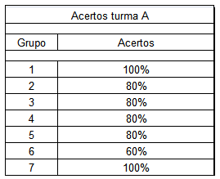

Fonte: Autor

Analisando os acertos da turma A, verifica-se que:

* Acertaram acima de 60%;
* Quatro grupos tiveram acertos iguais a 80%;
* Dois grupos acertaram todas as questões, obtendo 100%.

Foi um resultado bom, pois nenhum grupo ficou abaixo de 40%, ficando todos acima de 60%.

Quadro.03 - Resultados da turma B.

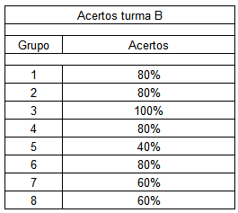

Fonte: Autor

Analisando os acertos da turma B, verifica-se que:

* Um grupo teve acerto abaixo de 60%, obtendo 40%;
* Dois grupos alcançaram 60%;
* Quatro grupos tiveram acertos acima de 60%, alcançando 80%;
* Um grupo acertou todas as questões, obtendo 100%.

Embora na turma B, um grupo tenha obtido o resultado de 40%, o resultado da turma foi bom, pois os outros grupos alcançaram resultados a partir de 60%. De oito grupos, apenas um ficou abaixo da média.

O quadro a seguir demonstra uma análise de cada uma das cinco questões respondidas.

Quadro.04 - Análise de cada questão

|  |  |  |  |
| --- | --- | --- | --- |
| **Questões** | **Assunto abordado** | **Modelo de pensamento** | **Dificuldades encontradas** |
|
| 1 | Formação de novos polos. | É possível imantar um outro material ao se aproximar um imã devido à organização dos ímãs elementares do material. | Encontraram dificuldade em entender se a imantação ocorre para qualquer material e que é necessário apenas aproximar o imã para ocorrer a imantação. |
|
|
|
|
| 2 | Direção dos polos norte e sul da bússola | O pólo norte da bússola aponta para o norte geográfico e o pólo sul aponta para o sul geográfico, devido ao sul e ao norte magnético da Terra. | A dificuldade encontrada nesta parte está relacionada a confusão que se faz em comparar os polos geográficos com os polos magnéticos. |
|
|
|
|
| 3 | Relação dos polos de um imã com os pólos geográficos da Terra | A Terra funciona como um íma que interfere no direcionamento da agulha da bússola. | Dificuldade em compreender que a Terra é também um grande ímã |
|
|
|
|
| 4 | Atração e repulsão entre os polos de um imã | Pólos iguais se repelem e polos diferentes se atraem. | Não encontraram dificuldades nesta parte. |
|
|
|
|
| 5 | Inseparabilidade dos polos | Inseparabilidade dos pólos em virtude dos ímãs elementares. | Dificuldades em trabalhar com imãs de formatos diferentes. |
|
|
|
|

Fonte: Autor

Fazendo uma análise do quadro 04 com as respostas dos alunos na terceira etapa (conhecimento construido) temos:

* Em 1: “Formação de novos ímãs”. Análise: A questão que aborda o assunto teve uma porcentagem maior de acertos. Na primeira fase da atividade sobre conhecimento prévio, souberam responder a questão que abordava o tema e houve poucos erros. Alguns responderam que nada acontece se quebrarmos um ímã ao meio, os outros grupos souberam responder que criam-se novos ímãs ao parti-los ao meio. Dos grupos que erraram na primeira fase, a maioria conseguiu acertar a questão na terceira fase.
* Em 2 e 3: “Relacionar os pólos norte e sul magnéticos com os polos norte sul geográfico “. Análise: Verifica-se que na fase anterior (investigação) e nesta fase (construção do conhecimento), os alunos tiveram dificuldades em relacionar os polos magnéticos com os polos geográficos, mas nesta fase ainda houve maior porcentagem de acertos do que erros.
* Em 4: “Atração e repulsão entre os polos”. Análise: Na primeira fase souberam responder que ocorrerá uma atração ou repulsão, e nesta fase de exercícios, a questão teve alto índice de acertos.
* Em 5: “Inseparabilidade dos polos”. Análise: Na primeira fase (conhecimento prévio), as respostas à questão referente à quebra de um íma ao meio, se distribuíram em respostas com vários graus de aproximação da resposta adequada. Alguns exemplos: “Os fragmentos irão se atrair, eles se tornam dois, e criam-se novos ímas” e “Nada vai acontecer e continuam com o seu poder de magnésia*”*. Nesta terceira fase, a questão 5 foi uma questão em que todos acertaram, então, é de supor que aqueles alunos que antes não souberam responder, aprenderam o conceito e responderam a questão corretamente.

Durante a realização da primeira fase, muitos alunos sabiam o resultado final, mas não sabiam explicar. Ao passar pela segunda fase da atividade que se trata da parte investigava, os alunos começaram a melhorar as suas concepçoes e seus conceitos. Na realização da terceira fase, resolvendo os exercícios, as mesmas questões que abordavam os conceitos que cometeram erros antes, eles acertaram estas questões.

Durante a realização foi possível perceber que estavam participativos, debatendo com os colegas e com o professor quando apresentavam dúvidas.

# 6. CONSIDERAÇÕES FINAIS

# Quando se leciona algum conteúdo em sala de aula, o professor está trabalhando com alunos que possuem diferentes níveis de conhecimento. Cada aluno irá aprender de uma forma diferente, sendo que alguns conseguirão aprender mais facilmente e outros aprenderão com certas dificuldades.

# Não é sempre que o professor conseguirá fazer com que a atenção do aluno esteja voltada para a sua aula, pois vários fatores podem influenciar. Então é interessante, para o professor conseguir melhores resultados nas suas aulas, diversificar as estratégias, utilizando por exemplo atividades investigativas.

# Ao escolher realizar uma atividade diferente em sala de aula, é necessário que se tenha um planejamento, poderão ser encontradas dificuldades na condução.

# Na atividade que foi realizada pelos estudantes, foram encontradas certas dificuldades:

* Poucas aulas para o desenvolvimento do trabalho. Eram três aulas por semana.
* Escassez de materiais: Foi necessário dividir a sala em grupos que realizaram rodízio na utilização dos materiais.
* Falta de laboratório: a atividade foi realizada em sala de aula. Se, a escola possuísse um laborátorio que suprisse as necessidades dos alunos. Poderia tornar mais fácil a execução das tarefas.

No entanto são relacionados abaixo diversos pontos positivos.

* Maior envolvimento com o assunto por haver maior participação dos alunos;
* Alunos debatem entre si as ideias;
* Alunos apresentam para o professor as suas dúvidas;
* Possibilidade de fazer debates;
* Possibilidade de fazer pesquisas;
* Possibilidade de acrescentar na mesma aula outros tópicos de outros conteúdos que tenham alguma relação com a atividade realizada.
* Trabalho em grupo.
* Surgimentos de novas ideias para novos trabalhos.
* Possibilidade dos alunos criarem suas concepções do assunto abordado.

Pelo tempo disponível não foi possível abordar outros temas relacionados ao eletromagnetismo. Mas, em virtude dos resultados obtidos é possível a reutilização das estratégias aqui mencionadas para abordar outros assuntos ou ampliar aqueles já iniciados.

**7. REFERÊNCIAS**

ALVARENGA, Beatriz. MÁXIMO, Antônio. **Curso de Física**. São Paulo: EDITORA SCIPIONE, Vol 3, 2010.

BONJORNO, Giovanni. CLINTON, Luís. **Física fundamental**. São Paulo: Editora FTD, Volume único, 1999.

BLÜMKE, Roseli Adriana. AUTH,Milton Antonio. **Significação conceitual e experimental no ensino de física.** 2004. Disponível em: <http://www.portalanpedsul.com.br/admin/uploads/2004/Poster/Poster/07_04_08_SIGNIFICACAO_CONCEITUAL_E_EXPERIMENTAL_NO_ENSINO_DE_FISICA.pdf>. Acesso em: 23.09.2013.

BRAGA, Marcia de Melo. TEIXEIRA, Rejane Maria Ribeiro. Relato de uma experiência didática envolvendo o tratamento do eletromagnetismo no ensino médio com um enfoque conceitual. In: **Experiências em Ensino de Ciências**, V1 (2), pp. 30-35, 2006.

CUNHA, Ana Edite. LOPES, J. Bernardino. CRAVINO, J. Paulo. SANTOS, Carla A. Envolver os alunos na realização de trabalho experimental de forma produtiva: o caso de um professor experiente em busca de boas práticas. In: **Revista Electrónica de Enseñanza de las Ciencias**vol. 11, Nº 3, 2012. 635-659.

DRIVER, Rosaling. ASOKO, Hilary. LEACH, Jonh. MORTIMER, Eduardo. SCOTT, Philip. Construindo conhecimento científico na sala de aula. In: **Química nova escola.** Nº9, Maio 1999.

GALIAZZI, Maria do Carmo et al **. Objetivos das atividades experimentais no ensino médio: a pesquisa coletiva como modo de formação de professores de ciências**.Ciênc. educ. (Bauru),Bauru,  v. 7, n. 2,   2001. Disponível em:  <http://www.scielo.br/scielo.php?script=sci_arttext&pid=S1516-73132001000200008&lng=en&nrm=iso>. Acesso em: 23.09.2013.

MARTINS, Carmem Maria De Caro. LIMA, Maria Emilia Caixeta de Castro. **ENCI A:** Ensino de Ciências com Caráter Investigativo A. CECIMIG. 2013.

RODRIGUES, Leude Pereira. MOURA, Lucilene Silva. TESTA, Edimárcio. O tradicional e o moderno quanto à didática no ensino superior. In: **Revista Científica do ITPAC**, Araguáina, V4, Nº3, Pub.5, Julho, 2011.

SARAIVA-NEVES, Margarida. CABALLERO, Concesa. MOREIRA,Marco Antonio. Repensando o papel do trabalho experimental, na aprendizagem da física, em sala de aula: um estudo exploratório. In: **Investigações em Ensino de Ciências.** V11(3), pp.383-401, 2006.

# 

# 8. ANEXOS

## 8.1. PRIMEIRA FASE DO TRABALHO

## 8.2. SEGUNDA FASE DO TRABALHO

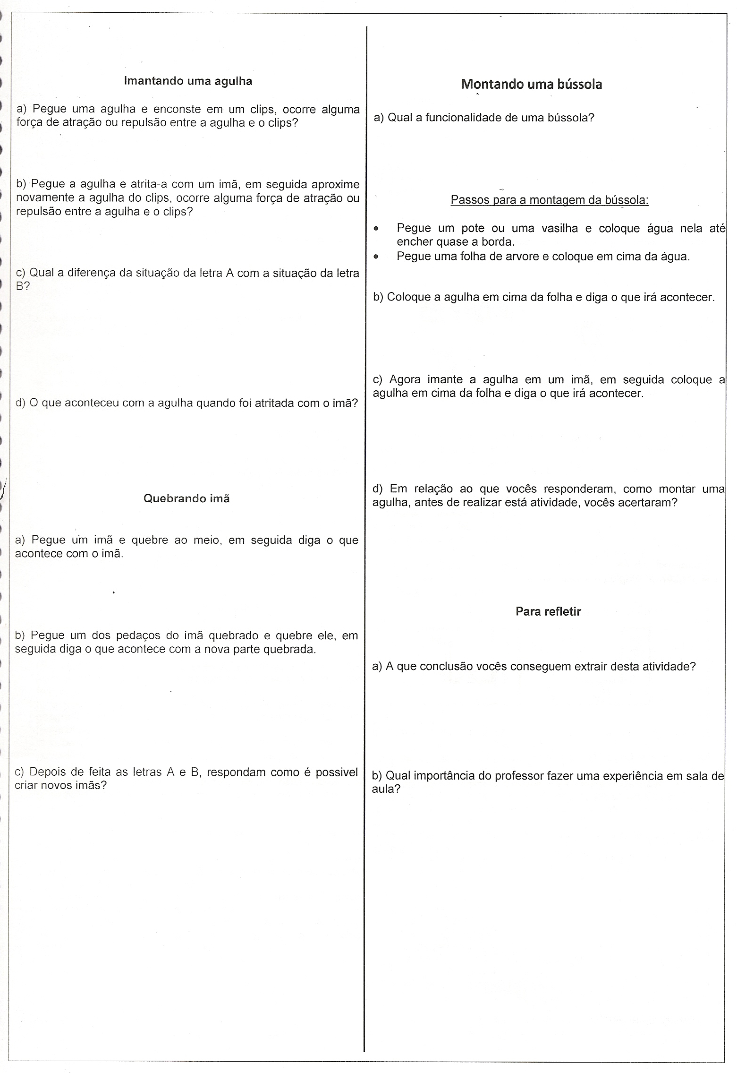

## 8.3. TERCEIRA FASE DO TRABALHO